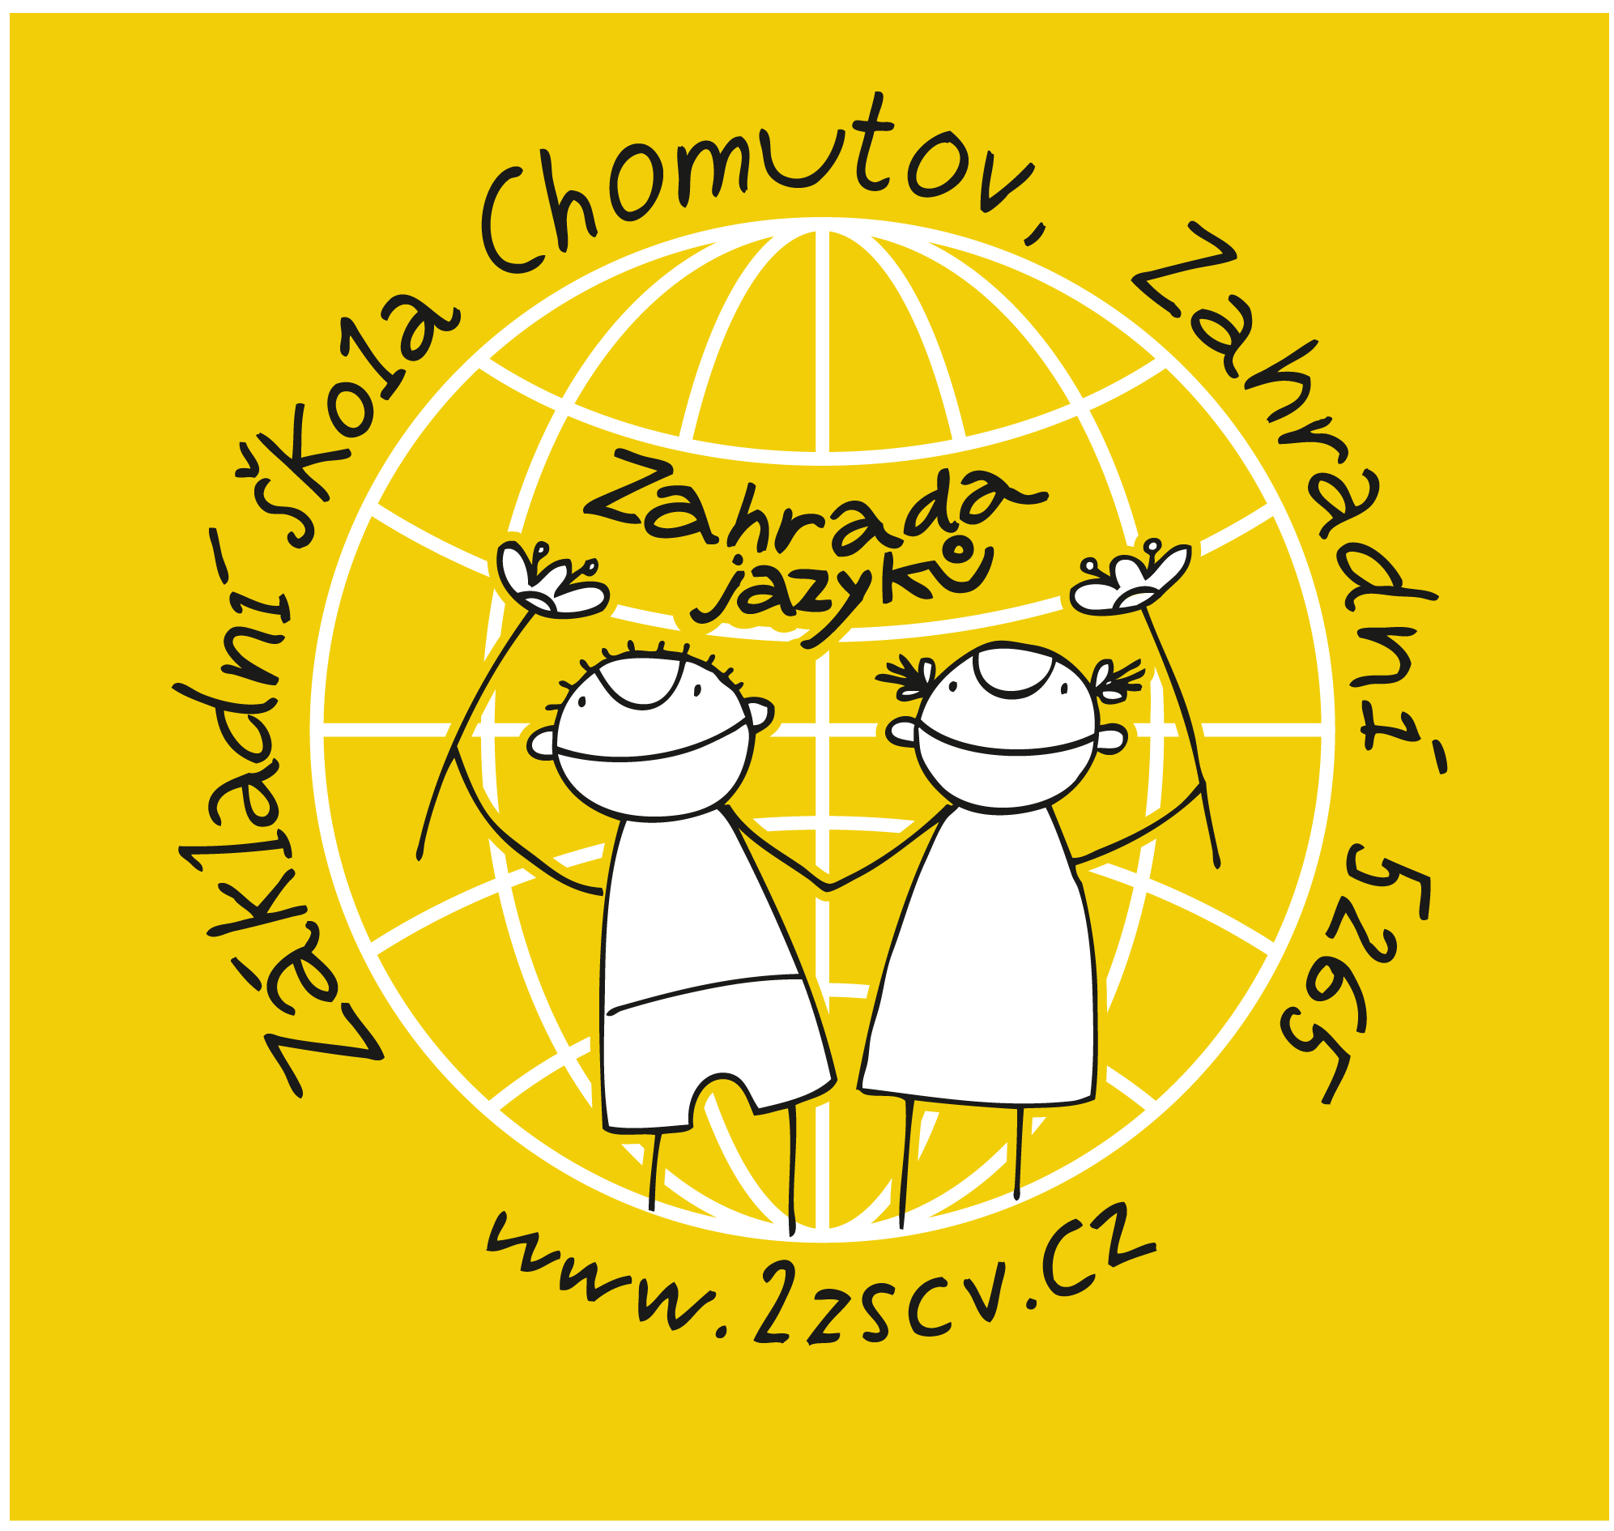

Výroční zpráva o činnosti školy za školní rok 2020 - 2021

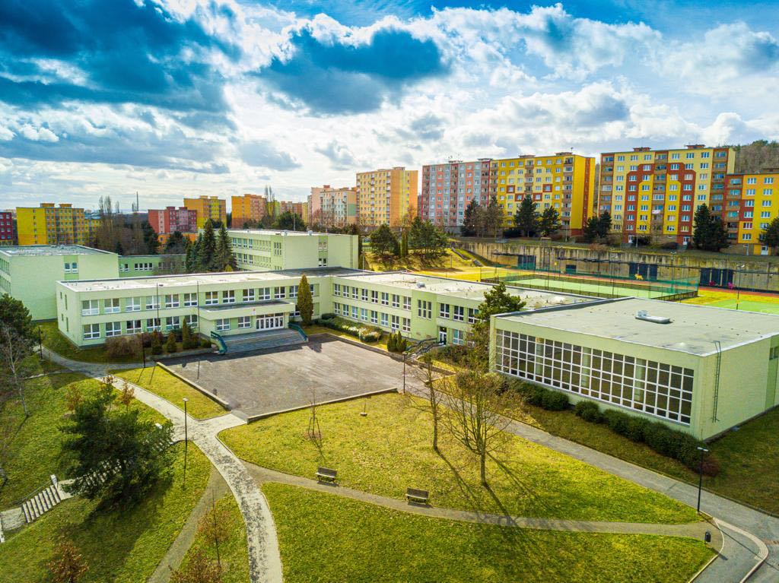

Výroční zpráva byla projednána na pedagogické radě 01.09.2021.
Výroční zpráva byla schválena školskou radou 24.10.2021

Obsah

Úvod ………..……………………………………………………………........ 3
1. Základní údaje o škole ..………………………………………………………. 4
2. Zřizovatel školy ……………………………………………………............. 5
3. Charakteristika školy ………………………………………………………. 5
4. Vzdělávací programy školy ………………………………………............ 7
5. Údaje o pracovnících školy ………………………………………............ 8
6. Počet tříd ………………………………………………………….…............ 13
7. Počet žáků ……………………………………………………….…………… 13
8. Počet integrovaných dětí …………………………………………………… 13
9. Školní poradenské pracoviště …………………………………………........ 15
10. Přeřazení do speciální školy……………………………………………… 16
11. Dodatečné odklady školní docházky ……………………….…………… 16
12. Výsledky zápisu do 1. tříd …………………………………………………. 16
13. Výsledky přijímacího řízení ……………………………………………..... 18
14. Počet žáků, kteří ukončili povinnou školní docházku ……............. 18
15. Výběrové řízení do tříd s rozšířenou výukou cizích jazyků……………….. 18
16. Chování žáků ………………………………………………………………… 18
17. Prospěch žáků …………………………………………………….…………. 20
18. Školní družina ………………………………………………….……………. 21
19. Výchovné poradenství a poradenství k volbě povolání ………..... 22
20. Prevence sociálně patologických jevů ……………………………..…… 23
21. Školská rada……………………. …………………………………………… 25
22. Spolupráce se zákonnými zástupci, organizacemi a ostatními partnery školy… 26
23. Školní stravování …………………………………………………..….……. 27
24. Výjezdy žáků ……………………………………………………………..….. 28
25. Výsledky kontrol ……………………………………………………………. 29
26. Spolupráce školy se zahraničím ………………………………………… 29
27. Cizí státní příslušníci …………………………………………….………... 29
28. Projekty………………………………………………...……………..………. 30
29. Evaluace …………………………………………………………………….... 32
30. Získané granty a sponzorské dary …………………………….…….…. 32
31. Spolupráce s odborovou organizací ……………………....…….….….. 32
32. Přílohy ………………………………………………………….……… 33

Úvod

V souladu se zákonem číslo 561/2004 Sb., o předškolním, základním, středním, vyšším odborném a jiném vzdělávání (školský zákon) ve znění pozdějších předpisů, předkládá ředitelka školy výroční zprávu o činnosti školy za školní rok 2020/2021, která obsahuje:

- základní údaje o škole
- informace o vzdělávacích programech školy
- rámcový popis personálního zabezpečení činnosti školy
- údaje o přijímacím řízení, zápisu k povinné školní docházce a následném přijetí do školy
- údaje o výsledcích vzdělávání žáků školy podle cílů stanovených školními vzdělávacími programy
- údaje o prevenci sociálně patologických jevů
- údaje o dalším vzdělávání pedagogických pracovníků
- údaje o aktivitách a prezentaci školy na veřejnosti
- údaje o výsledcích inspekční činnosti provedené Českou školní inspekcí
- základní údaje o hospodaření školy
- údaje o zapojení školy do rozvojových a mezinárodních programů
- údaje o zapojení školy do dalšího vzdělávání v rámci celoživotního vzdělávání
- údaje o předložených a školou realizovaných projektech financovaných z jiných zdrojů
- údaje o spolupráci s odborovými organizacemi, organizacemi zaměstnavatelů a dalšími partnery při plnění úkolů ve vzdělávání

- Základní údaje o škole

Název školy: Základní škola Chomutov, Zahradní 5265

Adresa: Zahradní 5265, 430 04 Chomutov

Bankovní spojení: KB 21 339-441/0100

Tel: +420 474 650 166/474 650 713

E-mail: slavikova@2zscv.cz

Datová schránka: fxixbuz

Webové stránky: www.2zscv.cz

Právní forma: příspěvková organizace

IČO: 46789677

Zařazení do sítě škol: 1.1.1993

Součásti školy: Základní škola IZO 102 553 998
Školní družina IZO 116 200 294
Školní jídelna IZO 102 653 666

IZO ředitelství: 600 077 578

Statutární orgán – ředitelka školy: Mgr. Bc. Libuše Slavíková
Zástupce statutárního orgánu – zastupuje ředitelku školy v době její nepřítomnosti v plném rozsahu: Mgr. Jiří Popelka
Zástupce ředitelky školy: Mgr. Jiří Hnilička
Školní speciální pedagog: Mgr. Karolina Homolová
Výchovný poradce: Mgr. Jitka Heluzová
Metodik prevence: Mgr. Jindřiška Demková
Koordinátor ŠVP: Mgr. Ludmila Mašková
Ekonomka: Věra Čmejrková
Vedoucí školní jídelny: Bc. Ivana Lechová
Školník: Robert Štáfek

Právní subjektivitu škola získala k 01.01.1993. Ke dni 01.02.2003 byla MŠMT ČR provedena zatím poslední změna v zařazení školy do rejstříku škol a školských zařízení. Došlo ke snížení celkové kapacity na 810 žáků, což odpovídá původní stavební kapacitě. Nová zřizovací listina č.j.: 06-4./OŠ/2010 s účinností od 30.03.2010 nahradila původní zřizovací listinu vydanou dne 29.10.1992 včetně změn a dodatků.

- Zřizovatel školy:

Statutární město Chomutov
Zborovská 4602
430 28 Chomutov

- Charakteristika školy

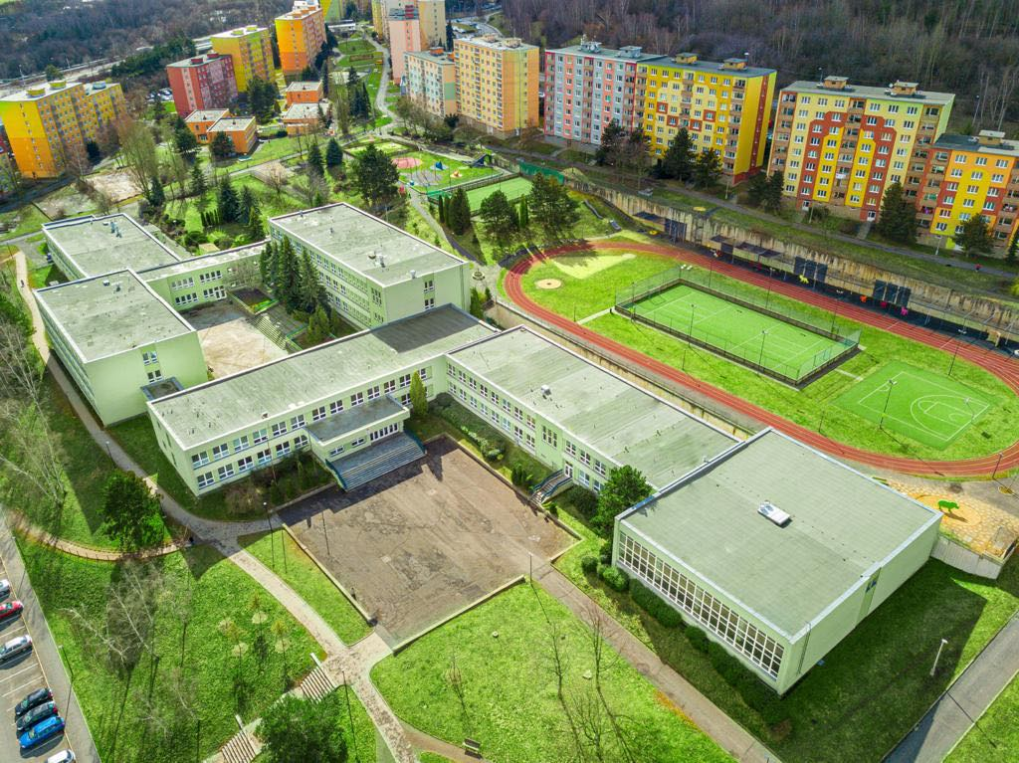 V souladu se zněním zřizovací listiny je hlavní činností Základní školy Chomutov, Zahradní 5265 výchova a vzdělávání žáků, kteří plní povinnou školní docházku a dětí, které plní předškolní vzdělávání (od 01.09.2013 je na škole zřízena přípravná třída).
Spádové obvody jednotlivých základních škol byly stanoveny vyhláškou Statutárního města Chomutov. Převážná většina našich žáků bydlí v bezprostřední blízkosti školy - na sídlištích Zahradní a Písečná. Část žáků dojíždí z jiných částí města (zejména sídliště Březenecká – naplněnost školy) či přilehlých obcí (Jirkov, Otvice).
Od 01.09.2005 (novela školského zákona) jsou ve škole vzděláváni žáci mimořádně nadaní a nadaní společně se žáky s lehkým mentálním postižením, žáky zdravotně postiženými, zdravotně znevýhodněnými,tělesně znevýhodněnými i tělesně postiženými. Počet žáků vyžadujících podpůrná opatření při vzdělávání se každoročně mírně zvyšuje.
Největší část žáků však lze považovat za žáky ze sociálně znevýhodněného prostředí.
V posledních letech se počet žáků ustálil okolo 650. Nenaplněná povolená kapacita (810 žáků) umožňuje vzdělávat žáky v méně početných třídách.
Od 01.09.1984 probíhala ve vybraných třídách od třetího ročníku rozšířená výuka cizích jazyků. Se zavedením rámcových vzdělávacích programů a společného vzdělávání jazykové třídy již neotvíráme. Snažíme se tradici nadstandardní výuky cizích jazyků udržovat tím, že anglický jazyk učíme od 1. třídy a výuka německého jazyka, druhého cizího jazyka, je realizována od 6. ročníku.
Od školního roku 2007/2008 probíhá výuka podle školního vzdělávacího programu (dále také ŠVP) nazvaného Zahrada jazyků. ŠVP vytvořili ve vzájemné spolupráci všichni pedagogičtí pracovníci školy v letech 2005-2007 v souladu s Rámcovým vzdělávacím programem pro základní vzdělávání, který vydalo Ministerstvo školství, mládeže a tělovýchovy.
Ve školním roce 2020/2021 došlo k debatě o nutné redukci rámcových vzdělávacích programů v návaznosti na Strategii vzdělávací politiky ČR do roku 2030+ a také v souvislosti s tzv. malou revizí vzdělávacích programů a důrazem na oblast ICT. S ohledem na očekávanou tzv. velkou revizi vzdělávacích programů bude nutné práce na úpravách dobře promyslet. Na změny je třeba se připravit nejen materiálně, ale především personálně.
Kompletní znění školního vzdělávacího programu Zahrada jazyků je zájemcům k dispozici k prostudování či pořízení kopií v kanceláři školy. ŠVP je na základě požadavků Ministerstva školství, mládeže a tělovýchovy průběžně aktualizován pomocí dodatků. Veškeré změny jsou schvalovány školskou radou. Poslední úprava byla provedena k 01.09.2019, kdy byly do textu zapracovány oblasti související s projektem města Infrastruktura ZŠ Chomutov.
Pro plnění úkolů výchovně-vzdělávacích využíváme všechny prostory školy. Pedagogové oceňují zejména možnost výuky v odborných učebnách, kde mají k dispozici potřebné pomůcky a vybavení (fyzika, přírodopis, hudebna, učebny cizích jazyků, pracovna výtvarné výchovy, počítačové pracovny, …). Díky spolupráci se zřizovatelem se daří pořizovat velmi dobře vybavené odborné pracovny.
Ve všech třídách jsou k dispozici interaktivní tabule či tabule s interaktivními dataprojektory. Učitelé mohou při práci v hodinách využívat 2 mobilní učebny iPadů, hlasovací zařízení, vizualizéry, Smart Table apod.
Výuka tělesné výchovy se odehrává ve dvou tělocvičnách. Hřiště v bezprostřední blízkosti školy je majetkem Statutárního města Chomutov. Po kompletní rekonstrukci bylo uvedeno do provozu na jaře 2015. Správcem hřiště jsou Technické služby města Chomutov a městská policie dohlíží na provoz. Od školního roku 2016/17 škola tento areál využívá nejen k výuce tělesné výchovy, ale také pro odpolední činnost školní družiny a konání jednorázových školních akcí (oslavy Dne dětí apod.).
Akce související s výukou, jako jsou besedy, přednášky, výchovné koncerty, školní i okresní kola soutěží, se konají v kulturní místnosti. Tam je umístěna i školní knihovna.
Školní pozemek ležící v bezprostřední blízkosti školy je svou rozlohou jedním z největších ve městě. Při jeho údržbě nám dlouhodobě pomáhá pracovní skupina města, jejíž pracovníci provádějí především odborné práce (prořezávání stromů a keřů). Běžná údržba je zajišťována pracovníky a žáky školy v rámci pracovních činností. Vhledem k tomu, že pozemek od roku 1984 neprošel velkou úpravou, snažíme se najít vhodný dotační program na revitalizaci školních pozemků či zahrad, jehož prostřednictvím bychom chtěli tuto plochu radikálně upravit.
Budova školy i její okolí byly v posledních letech zcela opraveny a jsou jedněmi z nejhezčích prostor na sídlišti. Nezbývá nám než věřit, že to tak zůstane do dalších let.

Provozní doba budovy je v pracovních dnech od 6.00 do 17.00. Mimo tuto dobu je škola uzamčena a napojena na Pult centrální ochrany Městské policie Chomutov (zajišťuje školník).

4. Vzdělávací programy školy
vzdělávací program | počet tříd | počet žáků
Školní vzdělávací program Zahrada jazyků | 30 | 641
Přípravná třída | 1 | 15
celkem | 31 | 656

Od 01.09.2007 jsou žáci vzděláváni podle školního vzdělávacího programu Zahrada jazyků. Poslední aktualizace proběhla k 01.09.2019. Celý dokument je zájemcům k dispozici v kanceláři školy. Učební plány pro 1. a 2. stupeň jsou přílohou předkládané výroční zprávy.
Uvedené počty žáků školy odpovídají zahajovacímu výkazu. Ten škola zpracovává pro Ministerstvo školství, mládeže a tělovýchovy vždy k 30.09. kalendářního roku. K 01.01.2020 došlo k výrazné ve změně financování regionálního školství. Finanční prostředky nejsou určovány striktně dle normativů (počtu žáků), ale rozhodujícím ukazatelem je tzv. PHmax školy.
Výchovně vzdělávací proces je na naší škole dlouhodobě ovlivňován měnícím se počtem žáků v průběhu školního roku. Změny jsou dány velkou migrací žáků z rodinného prostředí s nízkým kulturním a sociálním postavením, které je málo podnětné pro rozvoj kognitivního a morálního potenciálu dětí a zároveň zvyšuje riziko vzniku sociálně patologických jevů. V hodnoceném školním roce (poznamenaném uzavřením škol pro prezenční výuku) tento fakt velice komplikoval práci vyučujících. Ani epidemická situace nezabránila rodinám stěhovat se a žáci z těchto rodin měli velmi ztížené podmínky pro školní přípravu (absence techniky v domácnostech, nefungující wifi, …), a přes veškerou snahu pracovníků školy se u části z nich nepodařilo zajistit jejich vzdělávání v potřebném rozsahu.
Ve školním roce 2020/2021 došlo k výraznému poklesu počtu příchodů a odchodů žáků. Po dlouhé době se počet migrujících dostal pod 10 % - jedná se o 49 žáků, kteří změnili školu.

5. Údaje o pracovnících školy

a) personální zabezpečení

pracovníci | k 30.6. 2020 fyzické osoby | k 30.6. 2020 přepočtení pracovníci | k 30.6.2021 fyzické osoby | k 30.6.2021 přepočtení  pracovníci
učitelé | 44 | 43,09 | 45 | 42,7
vychovatelé | 5 | 4,25 | 5 | 4,25
spec. pedagogové | 1 | 0,5 | 1 | 1
psychologové | 1 | 0,5 | 0 | 0
pedagog. vol. času | 0 | 0 | 0 | 0
asistenti pedagoga | 18 | 14,85 | 18 | 14,75
trenéři | 0 | 0 | 0 | 0
pedagogičtí celkem | 69 | 63,19 | 69 | 62,7
nepedagogičtí | 20 | 19,67 | 20 | 19,45
celkem všichni | 89 | 82,86 | 89 | 82,35

b) kvalifikace pedagogických pracovníků

 | kvalifikovaní pracovníci | z toho nekvalifikovaní pracovníci
učitelé I. stupně ZŠ | 21 + 1PT | 2
učitelé II. stupně ZŠ | 23 | 6
vychovatelé | 5 | 0
speciální pedagogové | 1 | 0
psychologové | 0 | 0
pedagogové volného času | 0 | 0
asistenti pedagoga | 18 | 1
trenéři | 0 | 0

Výuka na 1.stupni
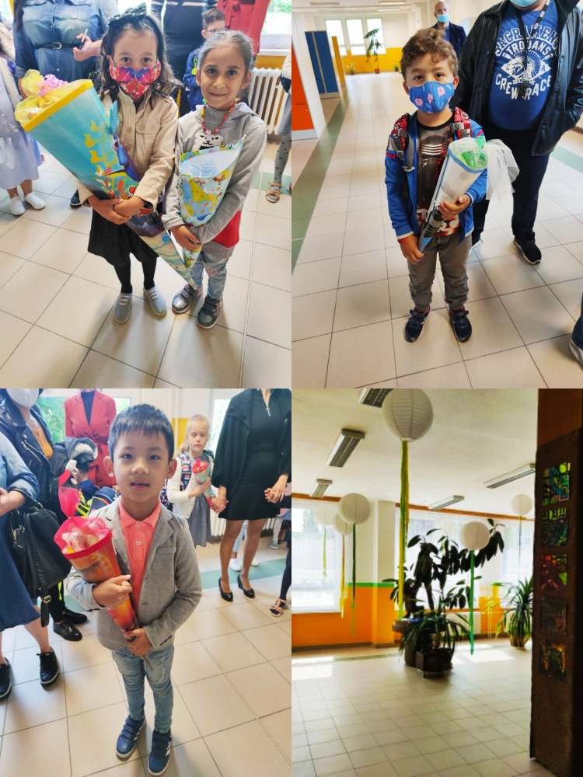 Ve školním roce 2020/2021 pokračovaly dvě třídní paní učitelky ve studiu vysoké školy. Všichni ostatní vyučující splňují předepsané kvalifikační požadavky. Výuku žáků mladšího školního věku lze dlouhodobě řadit mezi silné stránky školy. Vyučující se kromě procesu výuky žáků věnují i rozvoji jejich schopností a dovedností. Třídní vyučující se snaží získat důvěru žáků i jejich zákonných zástupců. Při výuce obvykle využívají moderní formy a metody práce (skupinové vyučování, kooperativní učení, projekty tříd i ročníků). Všechny učebny 1. stupně jsou vybaveny interaktivními tabulemi, k dispozici jsou interaktivní učebnice, vizualizéry, materiály zpracované na škole v rámci tzv. šablon a materiály z různých vzdělávacích portálů. Ve školním roce 2020/21 se musely paní učitelky naučit pracovat v novém online prostředí Microsoft Teams a připravovat si online výuku. Je třeba konstatovat, že zejména pro vyučující 1. – 3. ročníku, kteří si třídy dělili do malých skupin, distanční výuka znamenala velkou zátěž. Bylo třeba pečlivě plánovat hodiny podle platných epidemických omezení (ne vše lze dětem vysvětlit přes PC), sledovat pokroky jednotlivých žáků, spolupracovat s asistentkami pedagoga i zákonnými zástupci. Paní učitelky zvládly distanční výuku velmi dobře, což ocenili i rodiče při dotazníkovém šetření na konci školního roku. Vyučující 4. a 5.tříd se společně se svými svěřenci zdokonalili ve využití počítačů při výuce (vytvářeli vlastní výukové materiály, únikové hry, ebooks, …). Pro děti, které neměly přístup k potřebnému vybavení, bylo třeba vytvářet materiály tištěné. Při hodnocení distanční výuky se paní učitelky shodly na tom, že se jednalo o vyčerpávající období pro všechny a jen doufají, že se příští školní rok budou s žáky potkávat ve škole a budou moci kromě výuky organizovat i výlety, exkurze, projekty, školy v přírodě a podobné akce.
Ve školním roce 2020/21 bylo zapsáno do přípravné třídy 11 dětí, které se připravovaly na plnění povinné školní docházky.

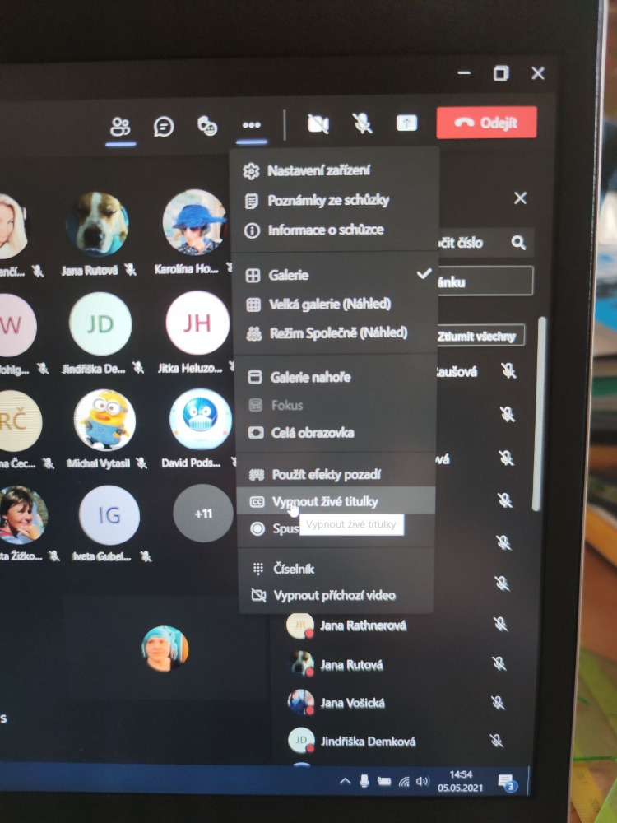Výuka na 2.stupni
Na 2. stupni byla výuka distanční způsobem stejně komplikovaná jako u menších dětí. Nejprve došlo k celkovému uzavření škol, potom jsme na čas přešli k tzv. rotační výuce (žáci týden chodili do školy a týden se vzdělávali doma). Pravidla pro vzdělávání se měnila poměrně často. I v těchto nelehkých podmínkách se jednotliví vyučující snažili motivovat žáky k dosahování co nejlepších výsledků, k jejich osobnímu rozvoji.
Kolektiv vyučujících druhého stupně v posledních několika letech výrazně omládl. Nově nastupující pedagogové zlepšují své pedagogické dovednosti pod vedením zkušenějších kolegů. Díky metodickému vedení školního poradenského pracoviště došlo v minulých letech ke zlepšení práce třídních učitelů, což se v distanční výuce ukázalo býti devizou. Třídní učitelé se ve spolupráci s pracovnicemi ŠPP naučili vést žáky k odpovědnosti za výsledky své práce. Přestože v době distanční výuky nemohli pedagogové ovlivnit některé důležité faktory (podmínky dětí pro online výuku – vybavení rodiny PC, wifi připojení, …) snažili se všem žákům vytvořit prostředí, ve kterém se mohli maximálně rozvíjet v rámci svých možností. Kromě vzdělávacích aktivit se svým svěřencům věnovali i v rolích poradců a v některých případech i v roli „vrby“, které se žáci svěřovali se svými starostmi i obavami, kterých v tomto školním roce prožívali víc než radostí. Nestandardní rok prověřil vztahy mezi pedaogy a žáky, mezi žáky navzájem, mezi pedagogy navzájem i vztah zákonných zástupců a školy. Je proto dobré vyzdvihnout, že hodnocení rodičů v závěru školního roku vyznělo pro školu velice pozitivně. Získali jsme cennou zpětnou vazbu, na které můžeme stavět některé vzdělávací cíle příštího školního roku. Jen doufáme, že ten proběhne již za nepřerušované přítomnosti žáků ve škole.

c) metodické orgány školy

Na škole pracují dvě metodická sdružení (MS) pedagogů působících na 1. stupni (dělení MS dle dvou vzdělávacích období: 1.-3. ročník, 4.-5. ročník ) a předmětové komise (PK), ve kterých se sdružují vyučující 2. stupně. Zaměření PK na 2. stupni odpovídá rozdělení vzdělávacích oblastí ve školním vzdělávacím programu (Jazyk a jazyková komunikace, Matematika a její aplikace, Informační a komunikační technologie, Člověk a společnost, Člověk a příroda, Umění a kultura, Člověk a zdraví, Člověk a svět práce).
Práce se ve školním roce 2020/2021 výrazně lišila od let předcházejících. Vzhledem k uzavření škol pro prezenční výuku bylo nutné reagovat na situaci spojenou s distančním vzděláváním a jednotlivé sekce se scházely v online prostředí. Kromě obvyklé agendy (sjednocení metodických postupů, vznášení požadavků na vedení školy, výběr akcí DVPP, …) se pedagogové věnovali problematice efektivní implementace ICT do výuky jednotlivých předmětů, diskutovali nad metodickými doporučeními MŠMT a upravovali obsahy vzdělávacích oblastí.
V každé skupině proběhlo pouze 1 prezenční setkání a několik schůzek v Teamsech.

d) odchody pedagogických pracovníků v daném školním roce: 1 (starobní důchod)

e) nově přijatí absolventi učitelského studia v daném školním roce: 0

f) nově přijatí absolventi neučitelského studia v daném školním roce: 0

Personální obsazení školy je stabilní. V posledních letech se daří postupná obměna pedagogického sboru. Zaměstnance, kteří odcházejí do důchodu, se daří nahradit mladými kolegy. Nově nastupující se rychle začleňují do stávajícího kolektivu. V době uzavření škol bylo nutné s novými kolegy více pracovat, protože pro ně byla situace s distanční výukou velice náročná. Jedním z ukazatelů pozitivního pracovního klimatu je stav, kdy ze školy odchází minimální počet pedagogů, a to i přesto, že nemůžeme změnit náročnost jejich práce ve třídách s vysokým podílem žáků se sociálním znevýhodněním.

g) další vzdělávání pedagogických pracovníků ( DVPP):

Vedení školy řadí účast pedagogických pracovníků na akcích DVPP k dlouhodobým prioritám školy. Část vyučujících si studiem vysoké školy doplňuje potřebnou kvalifikaci, další pedagogové mají možnost rozvoje v rámci svých oborů.
Na školní rok 2020/21 jsme měli naplánováno několik seminářů pro celou sborovnu, účast jednotlivců na kurzech a konferencích. Přihlašování na vybrané akce bylo v souladu s dlouhodobým i ročním plánem DVPP. Bohužel i oblast DVPP byla zasažena uzavřením škol a plán se nepodařilo naplnit.
Některé akce se podařilo uskutečnit díky distanční formě, jiné byly přesunuty na další školní rok. Vzdělávání zajistily osvědčené vzdělávací instituce - Národní pedsgogický institut, Pedagogické centrum Most, Pedagogicko-psychologická poradna Ústeckého kraje, nakladatelství Fraus, společnost AV Media, Ústav pro studium totalitních režimů, Památník Lidice.
K dalšímu vzdělávání využívali pedagogové i tzv. samostudium, které jim umožňuje využít v průběhu školního roku 12 dnů k prostudování odborných materiálů (probíhá o vedlejších prázdninách), měnících se předpisů apod. Obsah samostudia si volí sami vyučující a konzultují potřebné detaily s ředitelkou školy. Věnují se především studiu materiálů týkajících se jejich aprobací a novým trendům výuky.
Ve školním roce 2020/2021 značná část pedagogického sboru věnovala svůj čas rozvoji digitální gramotnosti a problematice online výuky, která se každého z nich týkala.
Pro inspiraci mají učitelé k dispozici časopisy Moderní vyučování, Informatorium, Rodina a škola, Učitelské noviny, Školství, Školní poradenství, Prevence.

Do akcí DVPP se zapojují všichni pedagogičtí pracovníci – vyučující, asistentky pedagoga, vychovatelky školní družiny i pracovnice ŠPP.

Celkový přehled akcí dalšího vzdělávání pedagogických pracovníků je v samostatné příloze.

6. Počet tříd

 | I. stupeň | II. stupeň | celkem
k 30.6. 2021 | 18 + 1(PT) | 12 | 30 +1

7. Počet žáků

 | I. stupeň | II. stupeň | Celkem
k 30.6. 2021 | 367 + 14 (PT) | 264 | 631 + 14 (PT)

8. Počet integrovaných dětí k 30.06.2021:
Počet žáků s přiznaným podpůrným opatřením v tomto školním roce mírně vzrostl. Společné vzdělávání, které vstoupilo v platnost 01.09.2016, přivádí do základních škol žáky s celým spektrem poruch. Ve školním roce 2020/2021 se na škole vzdělávalo celkem 95 žáků s přiznaným podpůrným opatřením 1. - 4. stupně. 48 žáků mělo vypracován individuální vzdělávací plán. Podpůrné opatření 1. stupně se týkalo 9 žáků, 2. stupeň podpůrných opatření byl určen 38 žákům, 3. stupeň čerpalo 47 žáků a 1 žák byl ošetřen opatřením 4.stupně. Převážná většina žáků byla vyšetřena v Pedagogicko-psychologické poradně (PPP) Chomutov.
Nejčastěji navrženým podpůrným opatřením byla pedagogická intervence, u části žáků i podpora asistenta pedagoga a nákup kompenzačních pomůcek. Minimálně je využíván předmět speciálně pedagogické péče, který lze realizovat pouze v případě odborného personálního zabezpečení (speciální pedagog). Škola nemá dostatečný počet kvalifikovaných pracovníků a PPP nemá dostatek kapacit pro tento předmět.
Na rozdíl od loňského školního roku, kdy byla všechna podpůrná opatření plně zafinancována z MŠMT, došlo ke změně financování pedagogické intervence od 01.01.2021 (novela vyhlášky o vzdělávání žáků se speciálními vzdělávacími potřebami). Podle MŠMT bylo cílem úpravy zefektivnění poskytování pedagogické intervence, které umožní reagovat pohotově na aktuální vzdělávací potřeby žáků. Ve skutečnosti došlo k situaci, kdy byl určité skupině pedagogů zvýšen o 1 hodinu rozsah přímé vzdělávací činnosti na úkor práce nepřímé, což se v pedagogickém sboru nesetkalo s vřelou odezvou.
Implementace společného vzdělávání vedla k enormnímu nárůstu administrativy a finančních prostředků. Administrativa zůstává, ale finance se postupně snižují (snižování úvazků asistentů, financování intervence).
Je třeba zdůraznit, že asistentky pedagoga jsou klíčovým faktorem efektivního začleňování žáka do hlavního vzdělávacího proudu a za jejich podpory se šance žáka na zvládnutí školních nároků výrazně zvyšují. Na druhou stranu je třeba přiznat, že u některých žáků ani toto opatření nevede k předpokládanému výsledku. Jedná se většinou o žáky z rodin, které neposílají děti do školy a se školou nespolupracují.
Naše dlouholetá zkušenost ukazuje, že asistent pedagoga je nejlépe fungujícím vyrovnávacím a podpůrným opatřením zejména u žáků s kombinovaným, souběžným či těžkým zdravotním postižením.
Výjimečně se stane, že žák ani s podporou asistenta není schopen zvládnout ani minimální výstupy a je nutné přeřazení do speciální školy.
Ve školním roce 2020/2021 byly školy dlouhou dobu uzavřeny. Zejména pro žáky s podpůrnými opatřeními vzdělávání tzv. distančním způsobem znamenalo enormní zátěž a bez pomoci AP by mnozí nebyli schopni ve vzdělávání pokračovat. Celému týmu školního poradenského pracoviště a asistentkám patří dík za hodiny individuálních konzultací pro žáky i rodiče (online i prezenčně), za úpravu materiálů k výuce a individuální péči o žáky. Díky těmto aktivitám neztratily děti motivaci ke školní práci a při návratu do školy byly schopny zapojit se do práce.
Migrace žáků v tomto školním roce měla svá specifika. Část rodin si nechala děti doma a tvrdila, že se distančně vzdělávají na předchozí škole, další se na školu přihlásili, ale nemohli se vzdělávat, neboť nebylo možné provést pedagogickou diagnostiku a stanovit výchozí znalosti žáků. Školní poradenská zařízení fungovala zpočátku ve velmi omezeném režimu a prodlužovaly se lhůty k vyšetření. Rodiče se často bez omluvy na vyšetření nedostavili a někdy jsme měli pocit, že se pohybujeme v začarovaném kruhu. Na pedagogy, kteří zajišťují podmínky pro začlenění nově příchozích žáků, jsou kladeny obrovské nároky.
Žáci vyrůstající na sídlišti v okolí školy mají často zhoršené podmínky pro přípravu na vyučování, dohled nad trávením volného času i celkové rodinné zázemí. Spolupráce s jejich zákonnými zástupci je složitá a domluva komplikovaná. Pracovnice školního poradenského pracoviště (ŠPP) těmto rodinám pomáhají s vyřizováním požadované odborné péče např. ve školních poradenských zařízeních (ŠPZ), dětských psychiatrických ambulancích (DPA), u dětského neurologa, klinického psychologa atd.
Můžeme konstatovat, že ačkoli je ze strany školy těmto dětem poskytována nadstandardní péče, rodiče často zanedbávají jejich docházku do školy. Bez každodenního kontaktu těchto dětí s vyučujícími, asistentkami a pracovnicemi školního poradenského pracoviště se jejich situaci nepodaří zlepšit. Bohužel i v tomto případě platí, že pomoci můžeme jenom tomu, kdo o to stojí. Kam až může vést nezájem o školní práci a jakékoliv nerespektování zákona, ukazuje příklad žáka, který je v 11 letech v podstatě negramotný, ačkoli škola udělala vše možné i nemožné pro jeho vzdělávání. Časté stěhování způsobilo, že složka s žádostmi na OSPOD a Policii ČR se stěhuje ze školy na školu, žák je doma, rodiče neplní své povinnosti, a nic se vlastně neděje.
Metodická podpora asistentek byla i v tomto roce zajišťována pracovnicemi ŠPP.

9. Školní poradenské pracoviště (ŠPP)

Školní poradenské pracoviště bylo zřízeno na škole od 01.07.2014 a od té doby si získalo pevné místo v organizaci.
Ve školním roce 2020/21 byla oblast školně psychologické práce zajišťována týmem ve složení dvě školní speciální pedagožky, školní psycholožka, školní metodička prevence a výchovná poradkyně, dva zástupci ředitelky školy a ředitelka školy. Všichni tito pracovníci poskytovali odbornou péči žákům, poradenské služby zákonným zástupcům i metodickou podporu pedagogickým pracovníkům školy.

V roce 2020/21 se ŠPP zaměřilo především na tyto oblasti:

- včasná detekce žáků se speciálními vzdělávacími potřebami
- péče o žáky se specifickými vzdělávacími potřebami ve vyšším stupni podpory
- sledování rizika rozvoje vzniku specifických poruch učení u žáků 1. tříd
- práce se žáky 4. – 9. tříd v rámci třídnických hodin
- kariérové poradenství pro žáky 9. tříd a vycházející z nižších ročníků
- práce se žáky ohroženými projevy rizikového chování
- krizová intervence žákům i pracovníkům školy v náročných životních situacích (aktuálně zejména epidemie COVID 19)
- screening a rozvoj nadaných a mimořádně nadaných žáků
- metodická podpora školní psycholožky třídním učitelům při práci s třídními kolektivy
- poradenské služby ŠPP pro zákonné zástupce žáků
- konzultace poradenských zpráv (edukace při využívání pomůcek, způsob práce při domácí přípravě, …)
- metodické vedení týmu asistentek pedagoga

Za stěžejní oblast práce školního poradenského pracoviště směrem k pedagogickým pracovníkům v uplynulém školním roce lze považovat pomoc při realizaci tzv. distančního vzdělávání, které trvalo více než polovinu školního roku. Pedagogičtí pracovníci byli opět postaveni před skutečnost, že vzdělávají žáky, kteří nesmějí chodit do školy. Po zkušenostech s uzavřením škol v roce 2019/2020 byly určeny priority a urychleně byl vytvořen funkční model vzdělávání žáků. Důraz byl kladen na práci se žáky s podpůrnými opatřeními, na vzdělávání žáků mladšího školního věku (zejména 1. a 2. třídy). Erudice všech členů ŠPP a jejich spolupráce s pedagogickými pracovníky pomohla vytvořit vhodné podmínky pro vzdělávání všech žáků v covidové době.

10. Přeřazení do speciální školy – uskutečňující vzdělávání žáků se zdravotním postižením:

1 – Ve školním roce 2020/21 došlo k převedení jednoho chlapce do jiného vzdělávacího programu

11. Dodatečné odklady školní docházky: 3

12. Výsledky zápisů do prvních tříd pro školní rok 2021/2022
Datum zápisu do prvních tříd stanovil zřizovatel jednotně pro všechny chomutovské školy na duben 2021.
V letošním roce se opakovala situace z roku 2020 a epidemie COVID 19 přesunula zápisy do online prostoru (bez přítomnosti dětí). Rodiče měli na vyběr z několika způsobů – mohli využít elektronického způsobu zápisu, mohli si zápisní list stáhnout z webových stránek školy nebo mohli vyplnit tištěný formulář ve škole.
Kromě tzv. spádových dětí byly k povinné škoní docházce přihlášeny i děti, jejichž bydliště nespadá do obvodu naší školy. Naopak část dětí z našeho obvodu byla zapsána na jiných školách (zřizovaných městem i soukromých).
Ve výkaze S 53-01 o zapsaných žácích, který je zasílán na MŠMT, vykazujeme 71 dítě, které bylo poprvé u zápisu. Po odkladu bylo zapsány 22 děti (z toho po dodatečném odkladu jedno). O odklad školní docházky požádalo prostřednictvím svého zákonného zástupce 23 dětí. Jejich rodiče obdrželi veškeré informace o náležitostech spojených s vystavením rozhodnutí o odkladu školní docházky (povinnost odborného vyšetření v pedagogicko-psychologické poradně – posouzení školní zralosti a doporučení odborného lékaře – pediatra, neurologa apod.).
K 31.05.2021 byl odklad školní docházky povolen 22 dětem. Rozdíl mezi podaným počtem žádostí a skutečným počtem odkladů je způsoben tím, že někteří rodiče o odklad při zápisu nepožádali a později se pro něj rozhodli.
K plnění povinné školní docházky pro školní rok 2021/2022 byli přijati všichni přihlášení.
Od 01.09.2021 budou otevřeny tři první třídy a jedna třída přípravná, jejíž činnost se nám dlouhodobě osvědčuje.
Děti docházející do přípravky mají možnost získávat v průběhu celého školního roku dovednosti a návyky, které jim pomáhají při adaptaci na práci v první třídě bez větších problémů.

počet prvních tříd | počet dětí přijatých do prvních tříd | z toho starší  6 let (nástup po odkladu) | počet odkladů pro školní rok 2021/2022
3 + 1 přípravná | 71 + 15 | 22 | 22

13. Výsledky přijímacího řízení

Ve školním roce 2020/2021, který probíhal za neobvyklých podmínkek pro vzdělávání, ukončili povinnou devítiletou docházku žáci tří devátých tříd (55 žáků) a 6 vyšlo z nižších ročníků.
Část žáků, kteří splnili povinnou školní docházku, ale nemají ukončené základní vzdělávání, se rozhodla, že nebude pokračovat v dalším vzdělávání (nepodali si přihlášku). Jedná se o 4 žáky, ostatní byli přijati na vybraná učiliště.
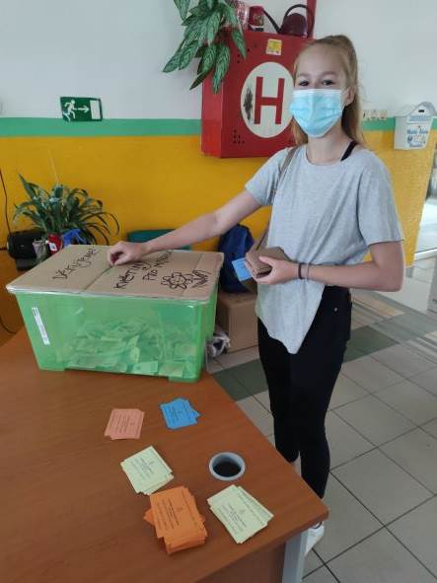 Tato situace se na naší škole pravidelně opakuje v posledních několika letech. Vycházející si nepodávají přihlášku na žádnou školu a ze základní školy se odcházejí registrovat na úřad práce. Při rozhovorech se žáky a jejich zákonnými zástupci se dozvídáme, že jim to takto vyhovuje. Štědrý sociálním systém v kombinaci s nezájmem rodin o vzdělávání dovolí i schopným mladým lidem zůstat doma a rezignovat na svou profesní budoucnost.
Na víceleté gymnázium byli přijati tři žáci ze sedmé třídy.

Přehled škol a učilišť je samostatnou přílohou.

14. Počet žáků, kteří ukončili povinnou školní docházku a odešli ze školy

- v devátém ročníku: 55 - v nižším ročníku: 6

15. Výběrové řízení do tříd s rozšířenou výukou cizích jazyků

Ve školním roce 2020/2021 se neuskutečnilo výběrové řízení do třetí třídy s rozšířenou výukou cizích jazyků.

16. Chování žáků

a) klasifikace chování

chování | 1. pololetí |  | 2. pololetí
 | žáci | % | žáci | %
velmi dobré | 638 | 99,8 | 631 | 99,2
uspokojivé | 1 | 0,2 | 5 | 0,8
neuspokojivé | 0 | 0 | 0 | 0

Školní rok 2020/21 se historicky zapsal do života školy jako rok, kdy jsme téměř nemuseli řešit problémy s chováním žáků. Počet kázeňských přestupků v souvislosti s uzavřením škol (epidemie onemocnění COVID19) klesl na minimum. V době distanční výuky jsme neřešili pozdní příchody do školy i do jednotlivých hodin, zapomínání pomůcek a domácích úkolů, nepřipravenost na hodiny, zapomínání žákovské knížky apod. Pravidla nastavená MŠMT byla velmi benevolentní – nebylo např. možné vyžadovat připojení online se zapnutou kamerou a to někteří žáci využívali, ba dokonce zneužívali.
Ve spolupráci s odborem sociálně právní ochrany dětí či policií jsme sice neřešili kázeňské přestupky žáků, ale u některých rodin bylo nutné řešit, že si distanční výuku vykládali tak, že pokud žák nemá připojení k online výuce, nemusí dělat vůbec nic. I v těchto případech je žák svým způsobem obětí nezájmu rodiny o vzdělávání a budoucnost svého dítěte.

b) zameškané hodiny

zameškané hodiny | I.pol.  omluvené | I.pol  neomluvené | II.pol.  omluvené | II.pol.  neomluvené
I. stupeň | 12 119 | 494 | 9 831 | 524
II. stupeň | 8 874 | 457 | 5 525 | 642
celkem | 20 993 | 951 | 15 356 | 1 166

Otázka omlouvání absence rezonovala pedagogickým sborem celou dobu distanční výuky. Řešili jsme, jak omlouvat nepřítomnost žáka na online výuce, když nemusí mít zapnutou kameru (popřípadě se vymlouvá na špatné wifi připojení). Jak posuzovat docházku u žáka, který si jednou za týden přijde pro tištěné zadání a to včas vypracované odevzdá, i když měl třeba nařízenou karanténu? Můžeme konstatovat, že vykázané zameškané hodiny se týkají období, kdy jednotlivé třídy měly prezenční výuku a bylo možné získat relevantní údaje o docházce žáků.

17. Prospěch žáků

prospěch | 1. pololetí  počet žáků | 1. pololetí  % | 2. pololetí  počet žáků | 2. pololetí  %
Počet žáků I.st. | 375 | 100 | 367 | 100
II. st. | 263 | 100 | 264 | 100
prospěli I. st. | 339 | 90,4 | 291 | 79,29
II. st. | 199 | 75,67 | 150 | 56,81
z toho s vyznamenáním | 336 | 52,66 | 310 | 49,13
neprospěli I. st. | 6 | 1,6 | 43 | 11,71
II. st. | 12 | 4,56 | 59 | 22,35
nehodnoceni I. st. | 30 | 8 | 33 | 8,99
II. st. | 52 | 19,77 | 55 | 20,83

celkový průměr klasifikace | 1. pololetí | 2. pololetí
I. stupeň | 1,30 | 1,39
II. stupeň | 1,72 | 1,85
celkem | 1,51 | 1,62

Hodnocení prospěchu za školní rok 2020/21 probíhalo za uzavření škol a pedagogové se učili hodnotit distanční práci žáků. Za normálních podmínek proběhlo pouze září a úplný závěr školního roku. Od začátku října 2021 byly školy uzavřeny a vzdělávání žáků probíhalo v online prostředí. Na rozdíl od roku předcházejícího ale došlo k výrazné změně a tou byla povinnost žáků vzdělávat se a povinnost škol připravit výuku tak, aby se jí mohli zúčastnit všichni žáci. Na škole jsme se rozhodli, že základním prostředím budou Microsoft Teams. Všem žákům i pedagogickým pracovníkům byly vytvořeny potřebné účty a skupina tak, aby práce byla uživatelsky co nejjednodušší. Žákům kteří neměli možnost online připojení, jsme měli snahu zajistit potřebné vybavení. Celkem bylo zapůjčeno 27 funkčních notebooků a ve dvou vlnách bylo zprostředkována i možnost dočasného internetového připojení (akce operátora T-mobile a společnosti Scio/ Vodafone). Navzdory veškeré naší snaze část žáků online nebyla, a tak si pravidelně chodili do školy vyzvedávat pracovní listy (pondělí a úterý) a vypracované práce odevzdávali vždy v pátek do 14.00. Přes veškeré úsilí pedagogického sboru s prodlužující dobou distanční výuky klesala pracovní morálka žáků a potýkali jsme se s tím, že na listech bylo konstatováno – neumím, nevím, nerozumím. Těmto žákům bylo po uvolnění opatření a povolení přítomnosti ve škole v modelu 1 žák – 1 učitel poskytnuta možnost individuálního vzdělávání a po návratu do školy jsme jim poskytli dostatek podpory (individuální konzultace, doučování). Přesto část z nich byla v závěru školního roku nehodnocena a bylo jim prodlouženo klasifikační období do 30.09.2021.

Potvrdilo se, jak je důležitý postoj rodičů ke vzdělávání. Některé rodiny své ratolesti při školní práci maximálně podporovaly a hledaly všechny způsoby, jak dítě do školní práce zapojit (půjčily si ve škole notebooky nebo iPady, posílaly děti na konzultace a doučování). Někteří rodiče hledali výmluvy, proč se děti nemohou do práce zapojit. Neuvědomili si, že jediný komu svou laxností ubližují, je jejich dítě. Škola může pomoc nabízet, ale nemůže ji nikomu vnutit.
Při hodnocení výsledků práce jsme často diskutovali nad tím, jak hodnotit práce, které žáci vypracovávali doma (možnost dopomoci členů rodiny), jak objektivně hodnotit to, co vypracovávají při hodinách online.
Ve školním roce 2020/21 jsme se zúčastnili standardizovaného testování ČŠI. Do konce června jsme bohužel neobdrželi žádné vyhodnocení.
Ve školním roce 2020/21 nepožádal nikdo o komisionální přezkoušení.

18. Školní družina (ŠD)

 | počet oddělení | počet žáků
školní družina | 5 | 150

Přestože hlavním úkolem školní družiny je organizace zájmového vzdělávání, ve školním roce 2020/2021 došlo i v práci ŠD k velkým změnám. Celková kapacita (150 žáků) byla naplněna již na začátku školního roku a někteří zájemci čekali na uvolněná místa v průběhu 1. čtvrtletí.

Školní družina při svých činnostech vychází z vlastního vzdělávacího programu pro zájmové vzdělávání, který je v souladu se školním vzdělávacím programem. Odpolední pobyt žáků v družině je pro děti velice důležitý, a proto jim nabízíme zapojení do rozmanitých činností (sport, společné čtení, výtvarné aktivity, relaxační činnosti, ...).Při své práci všechny vychovatelky respektují zásady pedagogiky volného času.

Provozní doba školní družiny je denně od 6.00 do 17.00.
V 5 odděleních školní družiny dlouhodobě pracují 4 plně kvalifikované vychovatelky na plný úvazek a jedna asistentka pedagoga (má také potřebné pedagogické vzdělání) na zkrácený úvazek – 0,25.
3 oddělení realizují své činnosti v místnostech určených pouze pro zájmové vzdělávání. 2 oddělení dosud vlastní prostory nemají. Jedno je umístěno ve společenské místnosti, která v průběhu dne slouží pro výuku cizích jazyků nebo přednášky apod. Druhé oddělení se střídá v učebně s přípravnou třídou. Není to úplně optimální řešení, ale jsme limitováni prostorovými možnostmi budovy.

Na provoz školní družiny přispívají zákonní zástupci 100,- Kč měsíčně. Tyto finanční prostředky využíváme k nákupu spotřebního materiálu, hraček a jiných pomůcek. Všechna oddělení se v minulosti podařilo vybavit novým nábytkem, didaktickými pomůckami a interaktivní technikou.

Při odpoledních činnostech družina využívá obě tělocvičny, knihovnu, atrium školy, prostranství před školou a hřiště v blízkosti školy.
V rámci pobytu ve školní družině se děti mohou zapojit do činnosti různých kroužků (zejména sportovní a výtvarné). Tyto činnosti se vzhledem k epidemické situaci nedopařilo uskutečnit.
V průběhu roku 2020/2021 byla práce školní družiny dlouhodobě přerušena uzavřením škol. Vychovatelky velmi výrazně pomáhaly vyučujícím 1. a 2. tříd s organizací distanční výuky. Doučovaly žáky, vedly konzultace s rodiči a snažily se dětem přinášet prvky normálnosti do chaotického světa, který je obklopoval.

19. Výchovné poradenství a poradenství k volbě povolání

V oblasti výchovného poradenství a volby práce na škole došlo ve školním roce 2020/2021 ke změně. Kariérovému poradenství se i nadále věnovala Mgr. Eva Baschová, která absolvovala funkční studium pro výchovné poradce a měla na starosti výuku předmětu volba povolání na 2.stupni.
Výchovnému poradenství se začala věnovat Mgr. Jitka Heluzová, která dokončila studium pro výchovné poradce a již v průběhu tohoto školního roku spolupracovala s mnoha subjekty – zejména se školním poradenským pracovištěm (zřízeno od 01.07.2014), s pracovníky Pedagogicko-psychologické poradny v Chomutově, s pracovníky Střediska výchovné péče Dyáda, se Speciálními pedagogickými centry v Měcholupech a Teplicích, s Úřadem práce v Chomutově, se zástupci vybraných středních škol a učilišť z Chomutova. Je potřeba konstatovat, že většina této práce se vzhledem k epidemické situaci odehrávala v online prostoru a ztížená byla jak práce se žáky, tak i s rodiči. Na druhou stranu nepřítomnost žáků ve škole vedla k minimalizaci jednání o kázeňských přestupcích.

V rámci volby povolání byly žákům a jejich rodičům poskytnuty informace o přijímacím řízení (termíny podání přihlášky, odevzdávání zápisových lístků apod). Byli seznámeni s požadavky středních škol na uchazeče o vybrané studijní obory. Veškeré potřebné informace byly zveřejněny na webu školy a ve vestibulu. Tiskopisy přihlášek s podrobnými pokyny k vyplnění dostali vycházející žáci od výchovné poradkyně s dostatečným předstihem.
Vzhledem k pandemii a následným opatřením žáci bohužel neměli možnost navštívit vybrané střední školy, neproběhly ani plánované exkurze.

20. Prevence sociálně patologických jevů

Paní učitelka Jindřiška Demková, která působí na pozici metodičky prevence sociálně patologických jevů, prožila v tomto směru poněkud klidnější rok.
I když je primární prevence je velmi významnou součástí výchovně vzdělávací práce školy, epidemická situace ovlivnila i tuto oblast života školy. Školní preventivní program byl vypracován ve spolupráci Mgr. Demkové s ostatními pedagogickými pracovníky v průběhu měsíce září, ale realizace byla poznamenána uzavřením škol na začátku října. Všichni pedagogové se seznámili s úplným zněním materiálu a měli k němu volný přístup ve sborovně.
Program každoročně obsahuje poměrně široké spektrum aktivit - jednorázové, dlouhodobé (většinou realizovány jinými organizacemi) a vlastní projekty (školní i třídní). Aktivity rozdělujeme podle věku žáků. Součástí materiálu je i tzv. krizový plán, což je v podstatě manuál určený vyučujícím, který popisuje, jak postupovat při řešení konkrétních problémů. Krizový plán byl vypracován s cílem sjednotit udělování kázeňských opatření za projevy související s nežádoucími jevy na škole.
Dlouhodobým cílem školy je budování dobrých vztahů mezi účastníky výchovně-vzdělávacího procesu, podpora tzv. zdravého jádra třídy, které může výrazně ovlivnit dění ve třídě, a tím i ve škole.
Školní rok 2020/21 byl věnován prevenci kyberšikany, vedení žáků k prosociálnímu a kooperativnímu chování a zvýšení jejich zájmu o školní práci.
V oblasti prevence jsme se snažili pokračovat ve osvědčené spolupráci se Statutárním městem Chomutov. Zřizovatel nám přispěl na oblast prevence - kohezní výjezdy žáků 6. tříd a některé další aktivity. Městská policie (MP) pořádala besedy pro 1. stupeň. Většinu aktivit směřujících mimo školu se nepodařilo uskutečnit, ale finance od zřizovatele byly s jeho souhlasem využity na materiály k prevenci a zajištění několika akcí přímo ve školní budově.
Metodička prevence konzultovala v případě potřeby s vyučujícími projevy sociálně patologických jevů online v prostředí Teams. Pomáhala s hledáním vhodných způsobů řešení. Zajistila několik preventivních programů. Poskytovala pedagogům vhodné materiály, odbornou literaturu a informace o novinkách z oblasti prevence. Žákům, zákonným zástupcům i kolegům byla k dispozici online po předchozí domluvě při distanční výuce a v konzultačních hodinách při výuce prezenční.
Činnost zájmových útvarůje nedílnu součástí prevence. Za kroužky účastníci platí symbolický poplatek 100,- Kč na jedno pololetí. Částka byla stanovena s ohledem na sociální složení žáků školy a finanční možnosti jednotlivých rodin před několika lety. Částku nenavyšujeme, a tak umožňujeme všem zájemcům smysluplné trávení volného času, rozvoj nadání a zájmů. Bohužel i tato oblast byla ovlivněna uzavřením škol a omezeními, která byla vyhlašována ministerstvy školství a zdravotnictví.
Dalšími partnery v oblasti prevence jsou zákonní zástupci žáků. Ve spolupráci s nimi se vždy snažíme nalézt vhodný postup k vyřešení problému. Díky práci školního poradenského pracoviště se daří vyřešit většinu problémů přímo ve škole. Mgr. Karolina Homolová i PhDr. Elena Lazarevská jsou odbornice, které mají zkušenosti s prací s žáky ohroženými sociálně patologickými jevy, a jejich působení bylo v období uzavření škol pro žáky, pedagogy školy i rodiče velkým přínosem.
Pokud intervence na škole nefunguje, obvykle dochází ke spolupráci s Odborem sociálně právní ochrany dětí, Policií České republiky nebo městskou policií. V tomto velice specifickém roce byl počet projednávaných záležitostí minimální.

Zájmové útvary pro školní rok 2020/2021 (viz přílohu)
Kvantitativní hodnocení Minimálního preventivního programu (viz přílohu)

21. Školská rada

V souladu se zněním zákona č 561/2004 Sb. o předškolním, základním, středním a vyšším odborném a jiném vzdělávání (školský zákon) byla na škole s účinností od 01.09.2005 zřízena školská rada. Volební období je vždy tříleté a po jeho uplynutí probíhají volby nové.

Od 01.01.2018 pracuje školská rada ve složení – Mgr. Jindřiška Demková a Mgr. Ludmila Mašková (zástupci školy), Eva Lhotská a Mgr. Denisa Novotná (zástupci rodičů), Mgr. Ivana Lhotáková a PaedDr. Jan Micka (zástupci zřizovatele).
Školská rada při své práci plní úkoly stanovené zákonem č. 561/2004 Sb., školský zákon, v platném znění.

Ve školním roce 2020/21 proběhla pouze 2 jednání školské rady, kterých se zúčastnila jako host i ředitelka školy.

Nejdůležitějšími projednávanými body bylo
- schválení Výroční zprávy o činnosti školy za školní rok 2019/20,
- schválení Školního řádu na školní rok 2020/21,
- schválení Pravidel pro hodnocení prospěchu a chování.

Při jednání byla věnována velká pozornost rozpočtu školy (státní prostředky, provozní finance). Členové školské rady byli seznámeni s výsledky auditu za rok 2019, s výsledky kontrol, které proběhly ve školním roce 2019/20 a aktuální realizací projektů financovaných z evropských fondů. Ředitelka školy zodpověděla členům školské rady veškeré dotazy.

Školská rada neřešila žádné závažné problémy a nevznesla žádné připomínky k práci vedení školy ani jiných zaměstnanců organizace.

Všechni členové pracují aktivně a snaží se škole pomáhat, za což jim patří velký dík.

K 31.12.2020 skončilo volební období školské rady, ale vzhledem k epidemické situaci bylo rozhodnutím MŠMT prodlouženo volební období stávajících školských rad a nové volby proběhly v odloženém termínu (v souladu s pokynem MŠMT) a nově zvolená školská rada začne pracovat od 01.09.2021.

22. Spolupráce se zákonnými zástupci, organizacemi a ostatními partnery školy
Pedagogickým pracovníkům školy se dlouhodobě daří spolupracovat s většinou zákonných zástupců na dobré úrovni. Rodiče jsou pravidelně informováni o výsledcích vzdělávání, o chování, o dění ve škole.
Ve školním roce 2020/2021 byla komunikace se zákonnými zástupci žáků přesunuta na většinu roku do online prostoru. Všichni jsme si museli osvojit jiný způsob předávání informací. Využívali jsme setkání na Teamsech a individuální konzultace (s ohledem na epidemickou situaci). Třídní schůzky pro celou třídu byly uskutečněny pouze pro 1., 2. a 6. ročníky v měsíci září a závěrečné schůzky v červnu 2021, které byly spojeny s volbou zástupců rodičů do školské rady na další volební období.
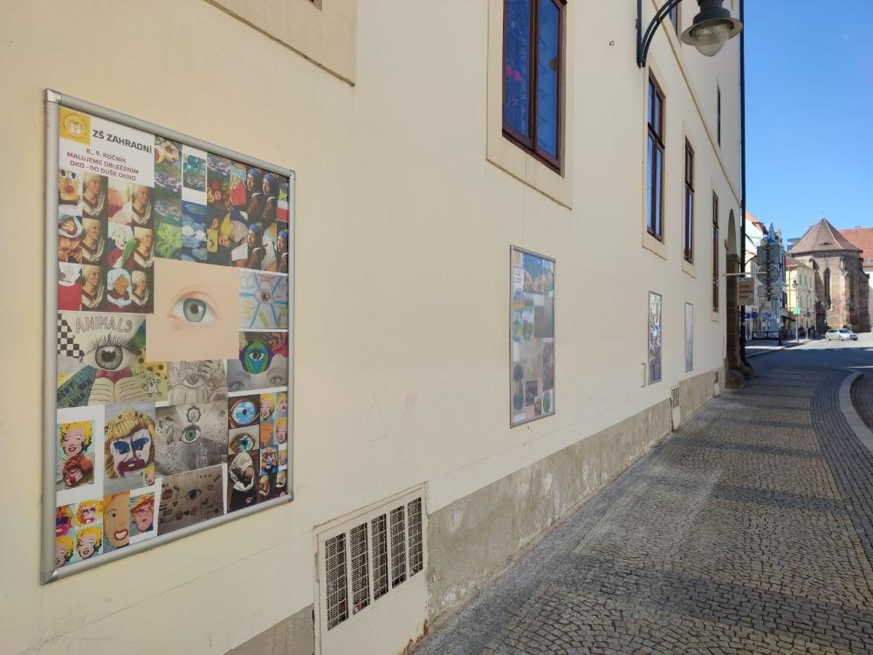 Kromě rodičů spolupracujeme také s dalšími subjekty a organizacemi. Spolupráce s některými z nich vychází přímo z legislativy, s jinými nás spojuje dlouhodobá spolupráce z vlastního zájmu.
Nejdůležitějšími partnery školy jsou:
- Statutární město Chomutov - oblast prevence, spolupráce s Odborem sociálněprávní ochrany dětí, třídění odpadu (nádoby zajistilo město), účast na akcích pořádaných magistrátem (vánoční vystoupení, výstava výtvarných prací v ulicích města, výtvarná přehlídka Nezapomeneme, … )
- Pedagogicko-psychologická poradna Chomutov – vyšetření žáků, stanovení podpůrných opatření
- Speciálně pedagogická centra Měcholupy a Teplice – integrace žáků s tělesným postižením
- Středisko knihovnických a kulturních služeb - besedy připravených pracovnicemi knihovny zejména pro žáky 1.stupně
- mateřské školy (Zahradní, Růžová) – společné akce pro předškoláky, spolupráce s 1. třídami
- Univerzita Jana Evangelisty Purkyně a střední školy – zajištění praxe studentů
- Okresní hospodářská komora – výstava „Vzdělávání“, Technodays
- Policie České republiky – prevence rizikového chování
- Městská policie Chomutov – přednášky na téma dopravní výchovy pro žáky 1. stupně
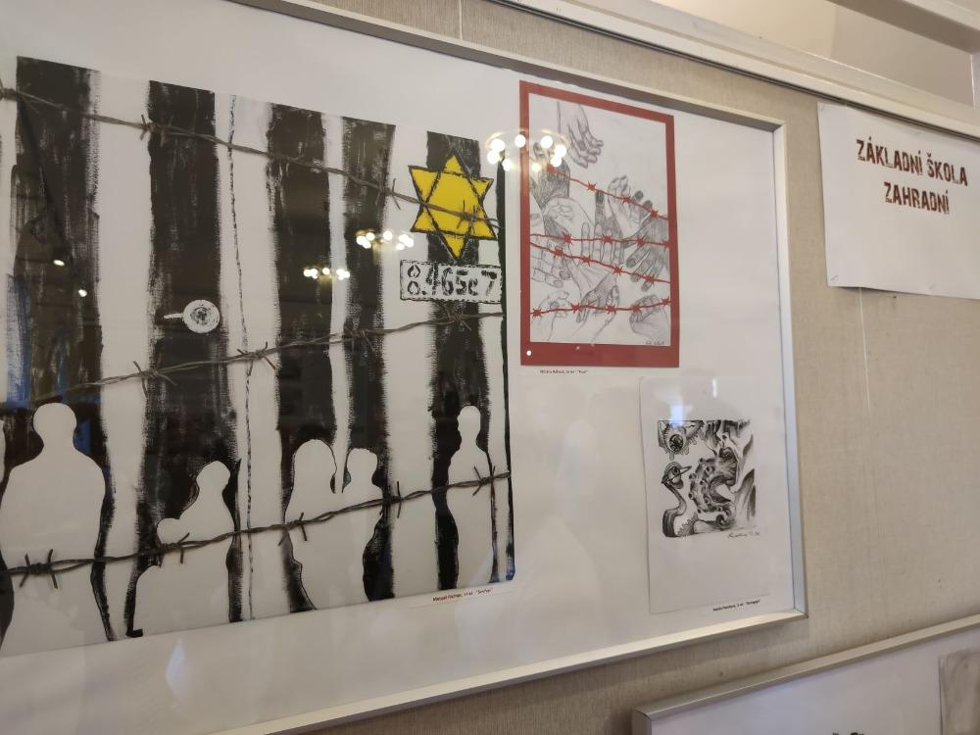- Eduin - od školního roku 2011/12 je škola zapojena do projektu Rodiče vítáni (bližší informace na www.rodicevitani.cz)
- hnutí Na vlastních nohou (Stonožka) – vánoční přání
- Asociace školních sportovních klubů – pořádání a účast na sportovních soutěžích
- Wegarecycling – sběr druhotných surovin (papír, víčka)
- Charita Praha – Adopce na dálku
- Člověk v tísni – Peer program
- Světlo Kadaň (sociální centrum Kamínek) – služby pro rodiny s dětmi
- Žákovský parlament

Stejně jako v minulém školním roce i v roce 2020/21 byla spolupráce se všemi organizacemi ovlivněna epidemickou situací a některé akce se uskutečnily v omezeném rozsahu, jiné byly přesunuty na další období.

23. Školní stravování

Nedílnou součástí školy je školní jídelna. Ta zajišťuje stravování dětí, žáků a zaměstnanců organizace. Kapacita zapsaná ve zřizovací listině - 680 strávníků - byla v posledních letech využívána na přibližně na 75 %.
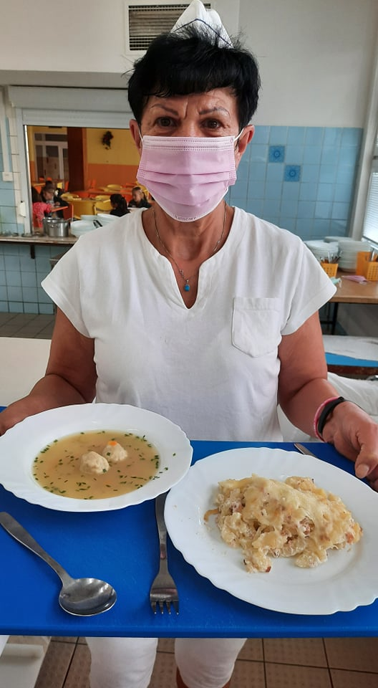 Ve školním roce 2020/21 bylo k 31.10.2020 přihlášeno ke stravování celkem 471 strávníků (z toho 389 žáků a 82 zaměstnanci školy). Jejich počet meziročně výrazně poklesl. Výrazný úbytek zájemců o stravování byl ovlivněn epidemickou situací. Hned začátkem školního roku byly školy uzavřeny a to se projevilo i v nižším zájmu o stravování. Menší počet přihlášených strávníků negativně ovlivní normativ pracovníků pro příští školní rok.
Vedoucí jídelny se spolu s kuchařkami snažila o to, aby provoz fungoval v mimořádných podmínkách co nejlépe.
V průběhu školního roku nebylo možné uspořádat tradiční akce – posvícení, týden jídel na přání apod. Bylo třeba neustále sledovat měnící se podmínky a podle doporučení MŠMT stravování žáků i zaměstnanců školy zajišťovat. Od prosince 2014 jsou na jídelníčku v souladu s platnou legislativou uváděny alergeny.
Jídelníček školní jídelny musí splňovat požadavky spotřebního koše, dodržovat zásady správné výživy a doporučené normy. V době pandemie jsme podávali pouze jedno jídlo a věnovali maximální pozornost dodržování hygienických opatření.
Obědy jsou vydávány denně od 11.30 do 14.15. Stravné mohou zákonní zástupci hradit stravné převodem z bankovního účtu. Platby v hotovosti jsou přijímány v pracovní dny od 6.30 do 8.15. a od 11.30 do 14.15. Vyúčtování a vrácení přeplatků probíhá dvakrát ročně (konec kalendářního a konec školního roku).
Stravování cizích strávníků škola nemá ve zřizovací listině, a proto tuto službu nenabízíme.
Veškeré informace, které se týkají školní jídelny (přihlášení ke stravování, výše stravného, platby, jídelníček, vnitřní řád školní jídelny) jsou k dispozici na webových stránkách školy.

24. Výjezdy žáků

 | počet výjezdů | počet žáků
školy v přírodě, ozdravné pobyty, | 2 | 71
lyžařské kurzy | 0 | 0
cyklo-turistický kurz | 0 | 0
vodácký kurz | 0 | 0
kohezní pobyty 6.tříd | 0 | 0

V souladu se zněním vyhlášky č. 48/2005 Sb § 2 („škola může organizovat v souladu se školním vzdělávacím programem zotavovací pobyty žáků ve zdravotně příznivém prostředí bez přerušení vzdělávání, výjezdy do zahraničí a další akce související s výchovně vzdělávací činností.“) se snažíme každoročně nabídnout žákům různé akce.
Pobyty celých žákovských kolektivů mimo budovu školy považujeme za důležitou součást výchovně vzdělávací práce.
Ve školním roce 2020/21 jsme vzhledem k epidemické situaci nemohli zrealizovat téměř žádné výjezdy. Výjimkou byly 2 školy v přírodě (září 2020 a červen 2021).

25. Výsledky kontrol (od 01.09.2020 do 31.08.2021)

V tomto mimořádném školním roce neproběhla v organizaci žádná z pravidelných kontrol. Jedinou nahlášenou akcí byla kontrola hospodaření školy za rok 2020 odborem interního auditu zřizovatele, která měla být provedena na základě rozhodnutí vedení města formou veřejnosprávní kontroly ve dnech 21.06. – 25.06.2021. Do 31.08.2021 k zahájení nedošlo.

26. Spolupráce školy se zahraničím

Ve školním roce 2020/21 nebyla škola zapojena do žádného mezinárodního projektu.

27. Cizí státní příslušníci

stát | počet žáků
Vietnam | 18
Slovensko | 8
Ukrajina | 14
Rusko + Maďarsko | 4+3

Ve školním roce 2020/21 jsme pokračovali v zajištění vzdělávání cizích státních příslušníků. V průběhu roku nastoupilo ke vzdělávání několik žáků s nulovou či minimální znalostí českého jazyka. V souladu s platnými předpisy jsou cizí státní příslušníci považováni za žáky s potřebou podpůrných opatření. Při řešení výuky češtiny jako cizího jazyka spolupracujeme s pedagogicko-psychologickou poradnou a individuální podpůrné plány jednotlivých žáků - cizinců konzultují paní učitelky s pracovnicemi školního poradenského pracoviště.
Vyučujícím pomáhají se žáky - cizinci ve třídách asistentky pedagoga. Jejich práce v době distanční výuky byla nelehká, ale všechny ji zvládly ku prospěchu svých svěřenců. Upravovaly pracovní listy, doporučovaly zákonným zástupcům vhodné texty na rozvoj slovní zásoby, poskytovaly individuální konzultace, komunikovaly s dětmi na sociálních sítích, telefonovaly si s nimi.
Se vzděláváním cizinců má škola dlouhodobé zkušenosti, a proto je rodiči i kolegy z jiných škol oslovována požadavkem na přijetí žáků.
I ve školním roce 2020/21 jsme využili pozici adaptačního koordinátora, která je financována Národním pedagogickým institutem. Díky intenzivní práci při nástupu žáka do školy lze urychlit jeho apadtaci na školní prostředí.
Podobně jako v loňském školním roce práce s žáky - cizinci náročná. Vzhledem k uzavření škol jsme museli hledat různé cesty, jak těmto žákům pomoci, a všem pracovníkům, kteří se na tomto procesu podíleli, patří můj neskonalý dík.

28. Projekty

Ve školním roce 2020/21 škola participovala na několika projektech Ministerstva školství, mládeže a tělovýchovy.
Škola k 31.12.2020 ukončila práci na projektu Společně v zahradě jazyků 2019, jehož cílem byla podpora osobnostně profesního rozvoje pedagogů, společné vzdělávání dětí a žáků, dočasná personální podpora škole (školní speciální pedagog – úvazek 0,5, školní psycholog – úvazek 0,5, školní asistent – úvazek 1) a podpora vzdělávání prostřednictvím klubů a projektových dnů.
V rámci projektu pod registračním číslem CZ.02.3.68/0.0/0.0/18_063/0011158 jsme získali částku 2 397 745,- Kč. Všechny průběžně zasílané monitorovací zprávy zaslané na MŠMT byly schváleny. Na tyto šablony jsme od 01.01.2021 navázali projektem Společně v Zahradě jazyků 2021 pod registračním číslem CZ.02.3.X/0.0/0.0/20_080/0019265. Projekt je zaměřen na kombinaci následujících témat: personální podpora (speciální pedagog, sociální pedagog), osobnostně profesní rozvoj pedagogů (zahraniční stáže) a podpora rozvojových aktivit (kluby pro žáky, doučování žáků, projektový den ve výuce a projektový den mimo školu).
Do uzavření škol jsme pokračovali v projektu Infrastruktura ZŠ Chomutov, díky kterému máme nově vybudované učebny (cizích jazyků a chemie + chemickou laboratoř), datovou internetovou síť a zajištěnu bezbariérovost.
Od 01.09.2020 byla zahájena práce v rámci projektu Společnou cestou. Příjemcem projektu registrační číslo CZ.02.3.61/0.0/0.0/19_075/0016926 je Statutární město Chomutov a škola se zřizovatelem uzavřela smlouvu o partnerství s finančním příspěvkem. V rámci projektu pokračujeme ve financování pracovníků ŠPP – 0,5 úvazku školního speciálního pedagoga, 0,5 úvazku školního psychologa, 0,5 úvazku sociálního pedagoga, 1,00 úvazku školního asistenta, 0,2 úvazku kariérového poradce. Pozice koodinátora inkluze bude obsazena vzhledem k požadavkům pojektu až v následujícím školním roce. Kromě této personální podpory bylo podpořeno vedení kroužků a doučování. Ve školním roce 2020/2021 podpoříme i DVPP v problematice společného vzdělávání. Bohužel se nepodařilo plnit všechny potřebné aktivity v plánovaných termínech, ale požádali jsme příslušné orgány o možnost převedení některých činností do dalšího období. Projekt bude realizován do 21.12.2022 a doufáme, že se všechny monitorovací indikátory podaří naplnit.
Se souhlasem zřizovatele jsme se připojili k projektu Pomáháme školám k úspěchu, který finančně zajišťuje Nadace The Kellner Family Foundation. Projekt je zaměřen na rozvoj kompetence k učení každého dítěte ve třídách zapojených učitelů včetně řízení vlastního učení. Dále se věnuje pozornost rozvoji kritické gramotnosti dětí, podpoře lídrů zapojených škol při vytváření kultury podporující učení každého (dětí i dospělých) a podpoře projektové učící se komunity. Celkem se zapojily 4 dvojice pedagogických pracovníků, což bylo maximální možné zapojení.
Krátkodobé a menší projekty (ročníkové i třídní) jsme měli sice připraveny, ale vzhledem k epidemické situaci nebyla většina uskutečněna.
Každý uskutečněný projekt je okamžitě zveřejněn na webu školy či školním Facebooku https://www.facebook.com/2zscv, a tak mají rodiče i žáci možnost sledovat, co se na škole kromě výuky děje.
Všem vyučujícím, kteří jednotlivé projekty připravovali, patří velký dík za snahu zpestřit žákům výuku, rozvíjet jejich osobnosti, a ne pouze hodnotit znalosti.

29. Stručná informace o evaluaci

Autoevaluační zpráva nebyla ve školním roce 2020/21 vypracována.

30. Získané granty a sponzorské dary:

Kejř s.r.o. - věcný dar ve výši 4 166,- Kč
Prevence (zřizovatel) - peněžní dar ve výši 65 300,- Kč
ÚZ 701 (zřizovatel) - peněžní dar ve výši 278 000,- Kč
ÚZ 702 (zřizovatel) - peněžní dar ve výši 330 200,- Kč
ÚZ 704 (zřizovatel) - pěněžní dar ve výši 97 400,- Kč
Pomáháme školám k úspěchu - peněžní dar ve výši 143 000,- Kč

31. Spolupráce s odborovou organizací:

Při škole pracuje základní organizace Českomoravského odborového svazu. Pracovně právní vztahy vycházející z platné legislativy jsou upraveny organizačním řádem (zejména vnitřním platovým předpisem) a jsou pravidelně projednávány na poradách se zaměstnanci školy (pedagogické rady, pracovní porady).

32. Přílohy

1) učební plány 1. a 2.stupeň
2) kvantitativní hodnocení MPP
3) přehled přijímacího řízení
4) zájmové kroužky – přehled
5) akce školy
6) umístění žáků na soutěžích
7) přehled dalšího vzdělávání pedagogických pracovníků
8) výroční zpráva o hospodaření školy

